PRANEŠIMAS APIE NUMATOMĄ MAITINIMO PASKIRTIES PASTATO (7.5), PRAMONĖS PR.10, KAUNAS, STATYBOS PROJEKTo PROJEKTAVIMO PRADŽIĄ IR VISUOMENĖS DALYVAVIMĄ SVARSTANT PROJEKTINIUS PASIŪLYMUS
TECHNINIO PROJEKTO PAVADINIMAS: MAITINIMO PASKIRTIES PASTATO (7.5), PRAMONĖS PR.10, KAUNAS, STATYBOS PROJEKTAS
STATYBOS ADRESAS, ŽEMĖS SKLYPO KADASTRINIS NUMERIS: Pramonės pr.10, Kaunas; 1901/0091:137 Kauno m. k. v.;
statinio paskirtis: Maitinimo paskirties pastatas (7.5)
žemės sklypo paskirtis: Kita
būdas: Komercinės paskirties objektų teritorijos; Pramonės ir sandėliavimo objektų teritorijos;
STATYTOJAS: UAB "SSPC - Elektrėnų Kaunas" (įmonės kodas 301142614, buveinės adresas Islandijos pl. 32B, LT-47446 Kaunas, tel. nr. +37061499006,)
PROJEKTUOTOJAS: UAB “Rusnė”, atestato Nr. 0137. Miško g. 30-78, LT-44313 Kaunas, tel.: (8-37) 320365, mob.: +370 615 85150
PROJEKTO VADOVAS: ALGIMANTAS MAČIONIS, ATEST.NR. 1450, tel. 869934205, el. p. rusne@rusne.lt
PROJEKTINIŲ PASIŪLYMŲ AUTORIUS: Modestas Gudukas el. paštas modestas@rusne.lt
SUSIPAŽINTI SU PROJEKTINIAIS PASIŪLYMAIS GALIMA: UAB ”Rusnė”, patalpose . Miško g. 30-78 darbo dienomis nuo 8:00 iki 17:00 val. ir savivaldybės interneto svetainėje http://www.kaunas.lt/urbanistika/statiniu-projektavimas/viesinami-statiniu-projektiniai-pasiulymai/ , iki balandžio 7d.
INFORMACIJA PROJEKTINIŲ PASIŪLYMŲ AUTORIAUS TEIKIAMA DARBO DIENOMIS NUO 8.00 VAL. IKI 17. 00 VAL. tel. +370 615 85150 ARBA el. p. rusne@rusne.lt
VISUOMENĖS ATSTOVAI PASIŪLYMUS DĖL PROJEKTINIO PASIŪLYMO SPRENDINIŲ GALI TEIKTI PROJEKTUOTOJUI RAŠTU ADRESU MIŠKO G. 30-78, KAUNAS, el.p. rusne@rusne.lt PER VISĄ DARBO DIENŲ LAIKOTARPĮ, SKIRTĄ VISUOMENEI SUSIPAŽINTI SU PROJEKTINIAIS PASIŪLYMAIS, - IKI VIEŠO SUSIRINKIMO PABAIGOS IR JO METU.
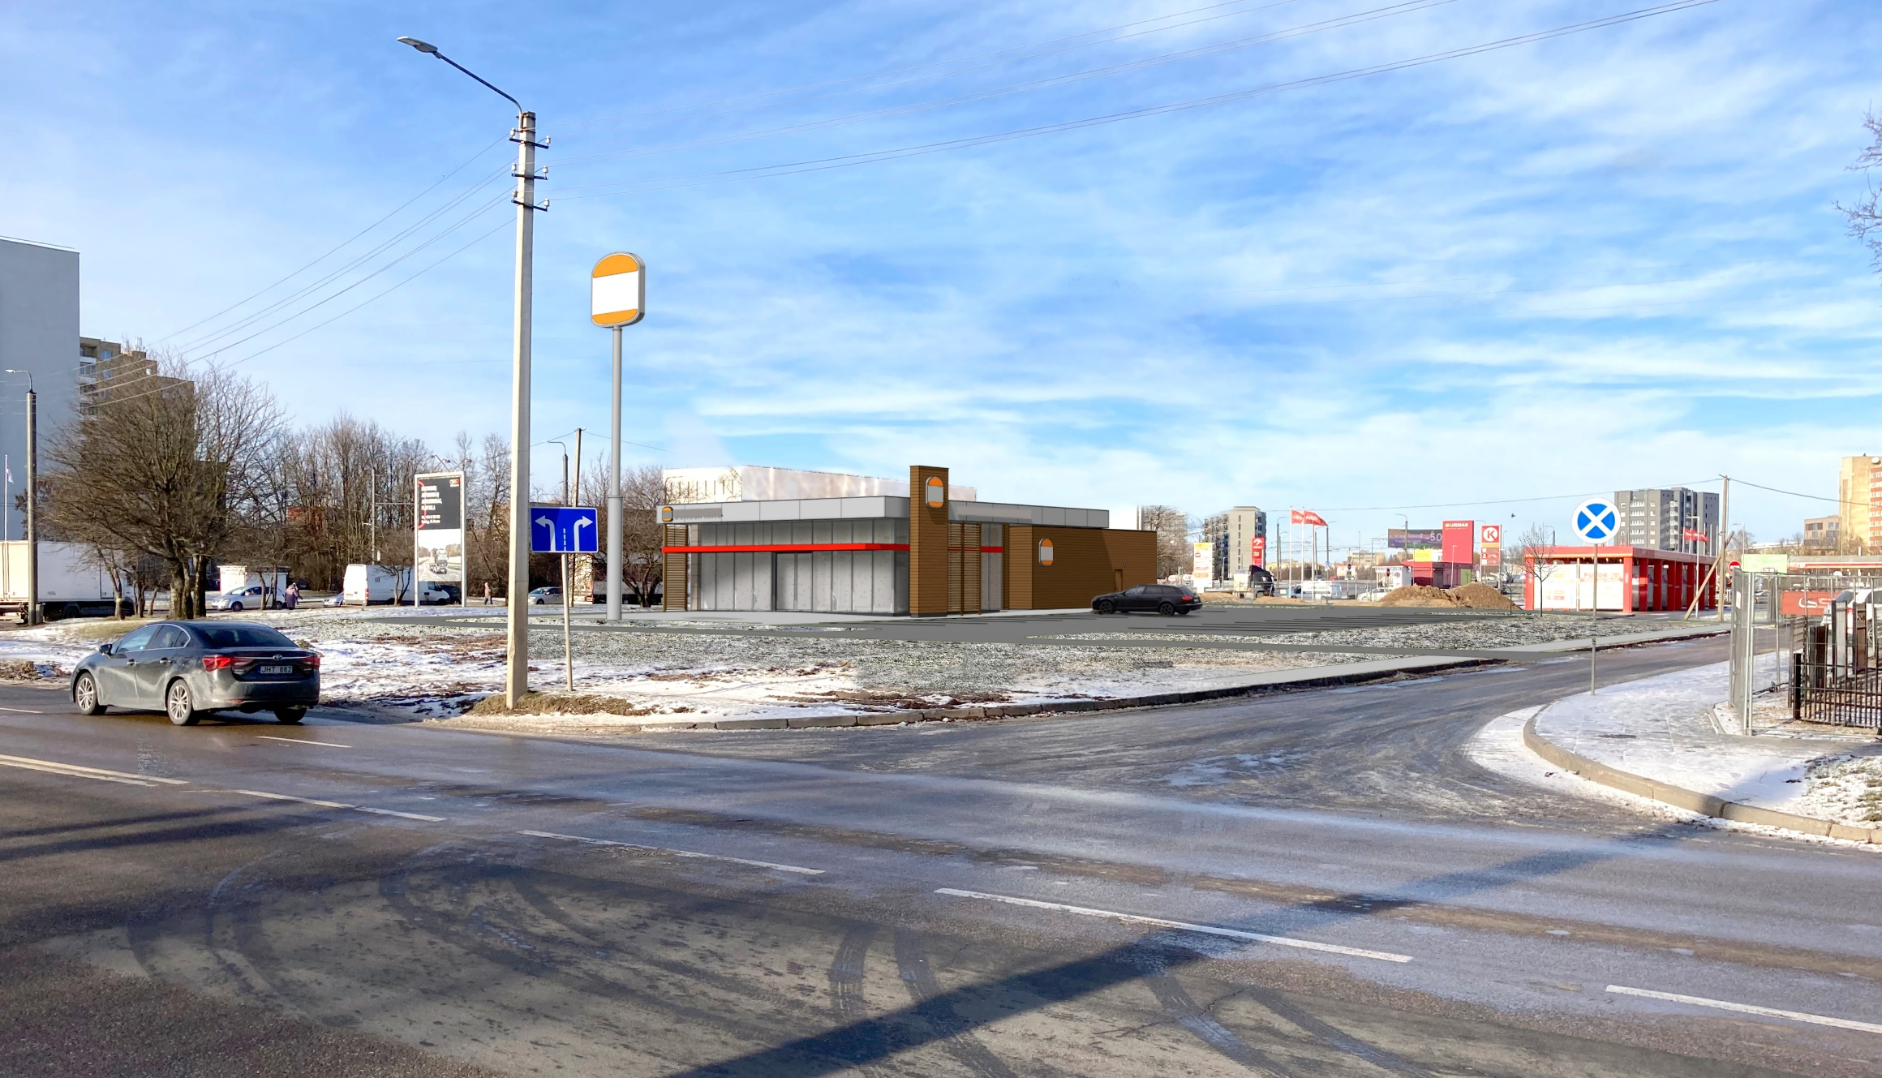
TEIKIANT PASIŪLYMUS PROJEKTUOTOJUI TURI BŪTI NURODYTA:
1. VARDAS, PAVARDĖ (ORGANIZACIJOS PAVADINIMAS), ADRESAS, KITI RYŠIO DUOMENYS; 2. PASIŪLYMO TEIKIMO DATA; 3. INFORMACIJA IR APLINKYBĖS, KUO GRINDŽIAMAS PASIŪLYMAS.
PASIŪLYMUS PATEIKUSIEMS VISUOMENĖS ATSTOVAMS PROJEKTUOTOJAS PER 5 DARBO DIENAS PO VIEŠO SUSIRINKIMO ATSAKO RAŠTU, PATEIKDAMAS PASIŪLYMŲ ĮVERTINIMĄ SU PAAIŠKINIMAIS.
DĖL COVID-19 PLITIMO GRĖSMĖS PROJEKTAS BUS VIEŠINAMAS RENGIANT TIESIOGINĘ VAIZDO TRANSLIACIJĄ INTERNETU: 2022 M. BALANDŽIO 7 D. 15:00 VAL. TIESIOGINĖS TRANSLIACIJOS NUORODA:

https://us02web.zoom.us/j/87283873205

MEETING ID: 872 8387 3205

